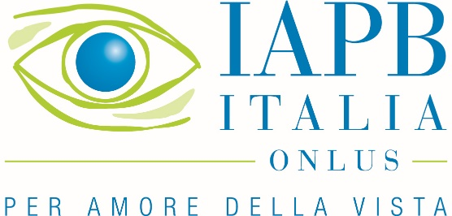

Campagna per la prevenzione delle malattie
della retina e del nervo ottico
www.vistainsalute.it

Mettiamo a fuoco tre malattie oculari
Glaucoma
Il glaucoma è considerata la prima causa di cecità irreversibile al mondo: secondo l’Organizzazione Mondiale della Sanità (2019) colpisce 64 milioni di persone. Di queste, 6,9 milioni (il 10,9%) hanno capacità visive ridotte o sono in condizioni di cecità. Questa malattia oculare nella forma cronica non dà sintomi: la causa è una pressione oculare troppo elevata che danneggia “silenziosamente” la visione. Prima compaiono piccole “zone” scure (scotomi) nel campo visivo, che si allargano progressivamente fino a portare ad una visione a cannocchiale, ristretta cioè solo alla porzioni centrali (“tubulare”). Nei casi peggiori, si arriva all’oscurità completa.
In Italia si stimano circa un milione di glaucomatosi: la patologia riguarderebbe il 3,5% delle persone di età compresa tra i 40 e gli 80 anni.
La malattia si può prevenire nella maggior parte dei casi con una diagnosi precoce. Allo stato attuale bisognerebbe attraverso una visita ocullistica individuare tempestivamente i casi ancora non diagnosticati: circa mezzo milione di persone solo nel nostro Paese.

Retinopatia diabetica
Secondo l’OMS (2014) i diabetici nel mondo sono 422 milioni. L’Istat scrive (2015) che in Italia la prevalenza del diabete è stimata intorno al 5,4% della popolazione (oltre 3,2 milioni di persone); colpisce particolarmente gli anziani, ossia il 16,6% tra le persone di età compresa tra i 65 e i 74 anni e il 20,2% dai 75 anni in su. La complicanza più frequente e tra le più temibili è la retinopatia diabetica. Se il diabete di tipo 1 (insulino dipendente) è diagnosticato dopo i 30 anni, indicativamente la prevalenza di retinopatia diabetica è del 20% dopo 5 anni di malattia, del 40-50% dopo 10 anni e di oltre 90% dopo 20 anni. La retinopatia diabetica è la prima causa di cecità in età lavorativa in Italia e negli altri Paesi economicamente sviluppati.
I danni alla retina sono prevenibili. Importante è il controllo periodico del fondo oculare attraverso una visita oculistica. Inoltre, è stato dimostrato che un attento controllo della pressione arteriosa in chi ha il diabete di tipo 2 (non insulino dipendente) riduce il rischio di retinopatia diabetica del 37%, il suo tasso di progressione del 34% e il rischio di peggioramento dell’acuità visiva del 47%.
In un Rapporto sul diabete l’OMS scrive: “La retinopatia diabetica è un’importante causa di cecità e si verifica come risultato di un danno accumulato nel lungo periodo a carico dei piccoli vasi sanguigni della retina. [...] La retinopatia diabetica ha provocato globalmente l’1,9% della disabilità visiva (moderata o grave) e il 2,6% della cecità nel 2010. Ci sono studi che suggeriscono che la prevalenza di ogni tipo di retinopatia in persone con diabete sia del 35%, mentre quella della retinopatia proliferativa (pericolosa per la vista) sia del 7%”.

Maculopatie
Le maculopatie sono una causa importantissima di perdita della visione centrale nei Paesi più avanzati, tra cui l’Italia. Tra le maculopatie acquisite la più diffusa è la degenerazione maculare legata all’età (AMD), che generalmente si presenta dopo i 55 anni ed è la principale causa di cecità legale nel mondo occidentale. Si riconoscono due tipologie di AMD: la forma secca (atrofica), caratterizzata da un’evoluzione lenta e meno aggressiva, e la forma umida (detta essudativa), che può anche essere un’evoluzione della prima. Per questo è molto importante seguire attentamente l’insorgenza e l’evoluzione della patologia retinica. Attualmente non esistono terapie specifiche per l’AMD secca.
La forma umida (essudativa o neovascolare) è meno comune, ma è più aggressiva e ad evoluzione più rapida. È caratterizzata dalla formazione caotica di nuovi vasi sanguigni nella macula (centro della retina). Nelle forme umide si può ricorrere a trattamenti specifici (iniezioni intravitreali di anti-VEGF). È importante che venga fatta una diagnosi tempestiva e, dunque, è sempre necessario il ricorso a visite oculistiche periodiche.

